常州市新北区社会事业局
廉政书画竞赛结果的通知

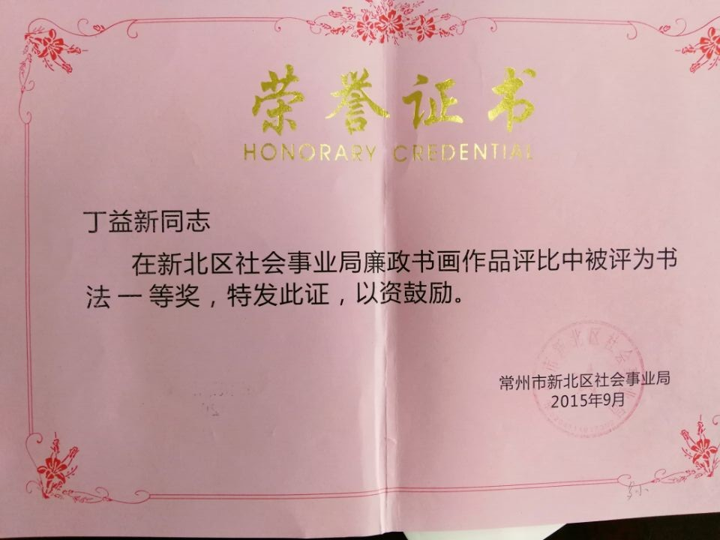
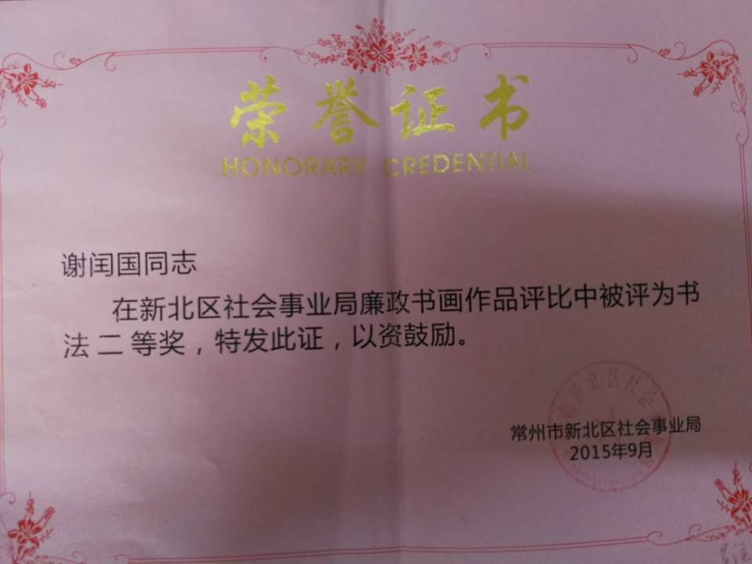

常州市新北区社会事业局文件

常新社纪〔2015〕6号

关于公布常州市新北区社会事业局
廉政书画竞赛结果的通知

各中小学，银河幼儿园、奔牛幼儿园，社区培训学院、薛家成校、奔牛成校,各卫生院、社区卫生服务中心：
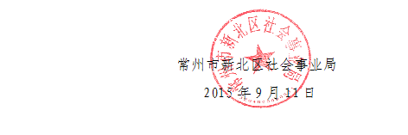
根据常州市新北区社会事业局《关于开展2015年党风廉政建设展示活动的通知》（常新社监〔2015〕1号）要求，我区组织了广大教师、医务工作者及中小学生廉政书画竞赛，共收到竞赛书画作品300多件。现将评选结果予以公布。

教师医务工作者廉政书画作品获奖情况
序号 | 单 位 | 作 者 | 获奖情况
1 | 国英小学 | 杨 旭 | 一等奖
2 | 百丈中心小学 | 吴 玲 | 一等奖
3 | 新桥实验小学 | 陈冰洁 | 一等奖
4 | 安家中心小学 | 顾 凯 | 一等奖
5 | 罗溪实验小学 | 丁益新 | 一等奖
6 | 龙城小学 | 江 健 | 一等奖
7 | 河海中学 | 马郁茜 | 一等奖
8 | 西夏墅中学 | 张爱萍 | 一等奖
9 | 百丈中学 | 陈卫元 | 一等奖
10 | 新桥镇卫生院 | 左小英 | 一等奖
11 | 龙虎塘实验小学 | 周铮彦 | 一等奖
12 | 孝都小学 | 马亚伟 | 一等奖
13 | 新华实验小学 | 曹敏华 | 一等奖
14 | 西夏墅实验小学 | 张海燕 | 一等奖
15 | 罗溪中学 | 欧阳白粉 | 一等奖
16 | 国英小学 | 何如娜 | 二等奖
17 | 国英小学 | 张 晶 | 二等奖
18 | 百草园小学 | 谈燕琴 | 二等奖
19 | 春江中心小学 | 吕 坚 | 二等奖
20 | 春江中心小学 | 沈安妮 | 二等奖
21 | 春江中心小学 | 黄雯君 | 二等奖
22 | 安家中心小学 | 印亚宏 | 二等奖
23 | 安家中心小学 | 钟江舟 | 二等奖
24 | 新华实验小学 | 蒲祥云 | 二等奖
25 | 汤庄桥小学 | 汪笑兮 | 二等奖
26 | 小河实验小学 | 张 勇 | 二等奖
27 | 小河实验小学 | 杨见秋 | 二等奖
28 | 小河实验小学 | 姚九金 | 二等奖
29 | 银河幼儿园 | 高丽泽 | 二等奖
30 | 银河幼儿园 | 沈晓佳 | 二等奖
31 | 银河幼儿园 | 葛怀静 | 二等奖
32 | 银河幼儿园 | 潘亦圆 | 二等奖
33 | 实验中学 | 高兴林 | 二等奖
34 | 实验中学 | 徐 毅 | 二等奖
35 | 薛家中学 | 贾俊峰 | 二等奖
36 | 孟河中学 | 孙黎峰 | 二等奖
37 | 小河中学 | 戴奕健 | 二等奖
38 | 龙虎塘街道社区卫生服务中心 | 管圣佼 | 二等奖
39 | 百丈卫生院 | 唐小俞 | 二等奖
40 | 泰山小学 | 金 波 | 二等奖
41 | 新桥实验小学 | 蒋红琴 | 二等奖
42 | 魏村中心小学 | 顾亚新 | 二等奖
43 | 罗溪实验小学 | 谢闰国 | 二等奖
44 | 龙城小学 | 丁梦晖 | 二等奖
45 | 河海中学 | 路卫芳 | 二等奖
46 | 西夏墅中学 | 周小伟 | 二等奖
47 | 圩塘中学 | 戴建新 | 二等奖
48 | 魏村中学 | 曹金凤 | 二等奖
49 | 罗溪镇卫生院 | 谢维轩 | 二等奖

小学生廉政书画作品获奖情况

序号 | 单 位 | 作 者 | 获奖情况
1 | 三井实验小学 | 张恒坤 | 一等奖
2 | 新桥实验小学 | 王 鑫 | 一等奖
3 | 春江中心小学 | 吴依含 | 一等奖
4 | 圩塘中心小学 | 张 煊 | 一等奖
5 | 孟河中心小学 | 张家阅 | 一等奖
6 | 龙虎塘实验小学 | 徐秋子 | 一等奖
7 | 香槟湖小学 | 戚晋恺 | 一等奖
8 | 百丈中心小学 | 徐呈豪 | 一等奖
9 | 龙虎塘实验小学 | 杨永泰 | 二等奖
10 | 龙虎塘实验小学 | 章飞洋 | 二等奖
11 | 新桥实验小学 | 邵 益 | 二等奖
12 | 薛家中心小学 | 邹明轩 | 二等奖
13 | 孟河中心小学 | 马娇阳 | 二等奖
14 | 三井实验小学 | 江 瀚 | 二等奖
15 | 三井实验小学 | 张时维 | 二等奖
16 | 圩塘中心小学 | 奚 望 | 二等奖
17 | 魏村中心小学 | 贾 凝 | 二等奖
18 | 新华实验小学 | 李子卿 | 二等奖
19 | 吕墅小学 | 邓熠湉 | 二等奖
20 | 万绥小学 | 巢 珂 | 二等奖
21 | 万绥小学 | 潘佳敏 | 二等奖
22 | 万绥小学 | 郑一丁 | 二等奖
23 | 龙城小学 | 杨 可 | 二等奖
24 | 香槟湖小学 | 朱子健 | 二等奖

常州市新北区社会事业局 | 2015年9月11日印发

